Festiwal Misteria Paschalia

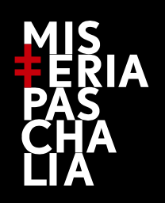
Czym jest Festiwal Misteria Paschalia
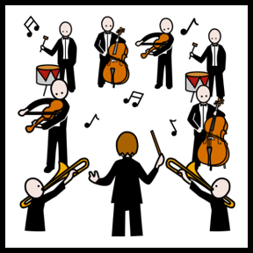
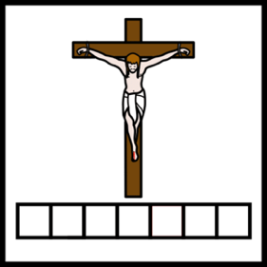
Misteria Paschalia to jeden z najważniejszych festiwali muzyki dawnej w Europie. Muzyka dawna to określenie muzyki europejskiej z okresu średniowiecza, renesansu i baroku. To znaczy z czasu od 401 roku do 1800 roku. Muzyka dawna to bardzo stara muzyka. Festiwal Misteria Paschalia co roku skupia się na muzyce z innego regionu Europy. Na festiwalu występują wyjątkowi wykonawcy muzyki dawnej. Ci wykonawcy przedstawiają najciekawsze utwory z dawnych czasów. Festiwal Misteria Paschalia jest organizowany od 2004 roku przez Krakowskie Biuro Festiwalowe. Festiwal Misteria Paschalia odbywa się zawsze w okresie Wielkiego Tygodnia. Wielki Tydzień to ważny czas w religii chrześcijańskiej. Wielki Tydzień to tydzień przed świętami Wielkanocnymi.

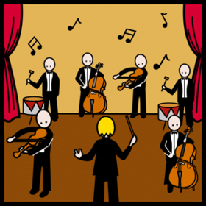
Jakie koncerty odbędą się na Festiwalu Misteria Paschalia
- Psalmy pokutne | Gomółka Na koncercie wystąpi Chór Polskiego Radia oraz Agnieszka Budzińska-Bennett. Agnieszka Budzińska-Bennett to wybitna polska śpiewaczka, harfistka i pedagożka. Na koncercie usłyszymy wszystkie psalmy ze słynnego zbioru Mikołaja Gomółki o nazwie „Melodie na psałterz polski”.
Psalm to pieśń religijna, czyli modlitwa, którą się śpiewa.
Mikołaj Gomółka to bardzo znany kompozytor z czasów renasansu. Najprawdopodobniej żył w latach 1535 do 1600.
- Davidde penitente | Mozart Ten koncert to jeden z najważniejszych koncertów tej edycji festiwalu. Koncert zagrają 2 wybitne zespoły:
  - {oh!} Orkiestra Historyczna. Ta orkiestra to najlepszy polski zespół, jaki specjalizuje się w muzyce dawnej. Orkiestrę prowadzi Martyna Pastuszka.
  - Vox Luminis To jeden z najlepszych zespołów wokalnych na świecie. Zespół jest prowadzony przez Lionela Meuniera.
- Gesù Cristo negato da Pietro | Fux To koncert stworzony przez kompozytora Johanna Josepha Fuxa.
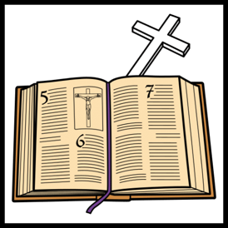
- Passio secundum Johannem | Scarlatti To koncert, który wykona Leonardo García Alarcón i jego zespół Cappella Mediterranea i Choeur de Chambre de Namur. To koncert, na którym wysłuchamy muzykę do Pasji według świętego Jana, Alessandra Scarlattiego. Pasja to fragmenty Ewangelii opowiadające o ostatnich 12 godzinach życia Jezusa Chrystusa. Ewangelia to część Biblii, która opowiada o życiu i naukach Jezusa Chrystusa.
Alessando Scarlati to znany włoski kompozytor, który żył w latach 1660 do 1725 roku.
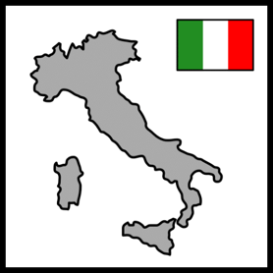
- Firenze Na koncercie wystąpi Anna Danilevskaia. Anna Danilevskaia to rosyjska skrzypaczka, która specjalizuje się w grze na fidelach. Fidele to średniowieczny instrument muzyczny, podobny do skrzypiec. Średniowieczny, czyli z lat 401 do 1500. Anna Danilevskaia swoją muzyką zabierze nas w podróż do Florencji z czasów średniowiecza. Florencja to miasto we Włoszech.
- Alleluia | HAYDN & MOZART To koncert, który wykona znakomita francuska orkiestra Le Concert de la Loge. Orkiestra jest kierowana przez wybitnego skrzypka Juliena Chauvina.
- Die Jünger zu Emaus | Schuback To koncert na zakończenie festiwalu. Będzie to wspólny koncert artystów-rezydentów 19. edycji Festiwalu Misteria Paschalia: {oh!} Orkiestry Historycznej oraz Chóru Polskiego Radia. Artyści-rezydenci to artyści, którzy w danym roku przygotowują program Festiwalu Misteria Paschalia.

Dni, w których będzie odbywał się Festiwal
Od wtorku 12 kwietnia do poniedziałku 18 kwietnia.

Kontakt
Adres mailowy: barbara.zajac@kbf.krakow.pl
Numer telefonu: 604 483 402
Na ten numer możesz również napisać wiadomość SMS.

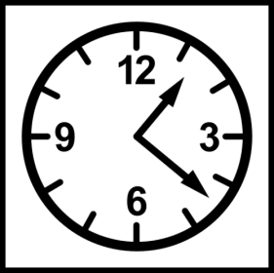
Godziny Festiwalu Misteria Paschalia:
W dniach od 12 kwietnia do 16 kwietnia wydarzenia na festiwalu będą odbywać się od godziny 20:00.
W dniach 17 kwietnia i 18 kwietnia wydarzenia na festiwalu będą odbywać się od godziny 18:00.

Miejsca, w których odbędzie się Festiwal Misteria Paschalia
Wydarzenia Festiwalu Misteria Paschalia będą odbywać się w 4 miejscach w Krakowie oraz na platformie online. Kliknij w link, żeby szybko dowiedzieć się o konkretnym miejscu.
- Centrum Kongresowe ICE Kraków
- Bazylika Archikatedralna świętego Stanisława i świętego Wacława na Wawelu
- Pałac Potockich
- Kopalnia Soli Wieliczka
- Online, na stronie internetowej Play Kraków

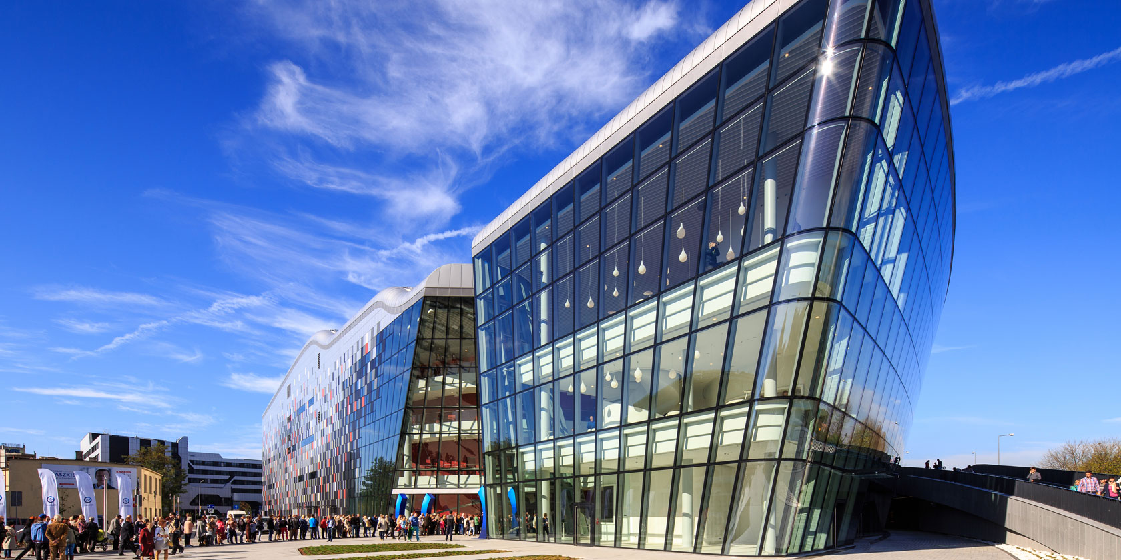
Centrum Kongresowe ICE Kraków

Tłumacz języka migowego jest dostępny na wybranych wydarzeniach.

Adres
ul. Marii Konopnickiej 17 30-302 Kraków

Wskazówki dojazdu:
- Najbliższy przystanek autobusowy: Rondo Grunwaldzkie, Osiedle Podwawelskie
- Najbliższy przystanek tramwajowy: Rondo Grunwaldzkie

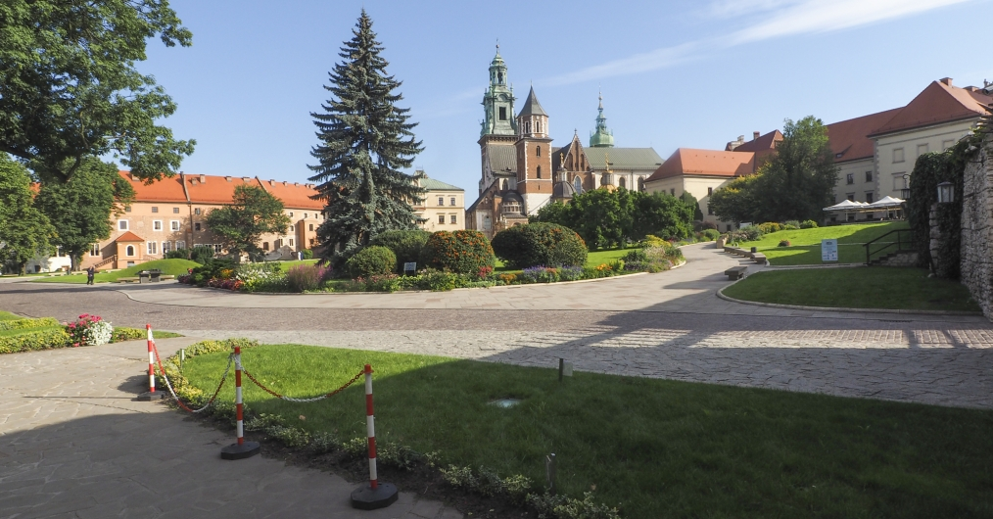
Bazylika Archikatedralna świętego Stanisława i świętego Wacława na Wawelu

Adres
ul. Wawel 3 31-001 Kraków

Wskazówki dojazdu:
- Najbliższy przystanek autobusowy: Jubilat
- Najbliższy przystanek tramwajowy: Jubilat, Wawel

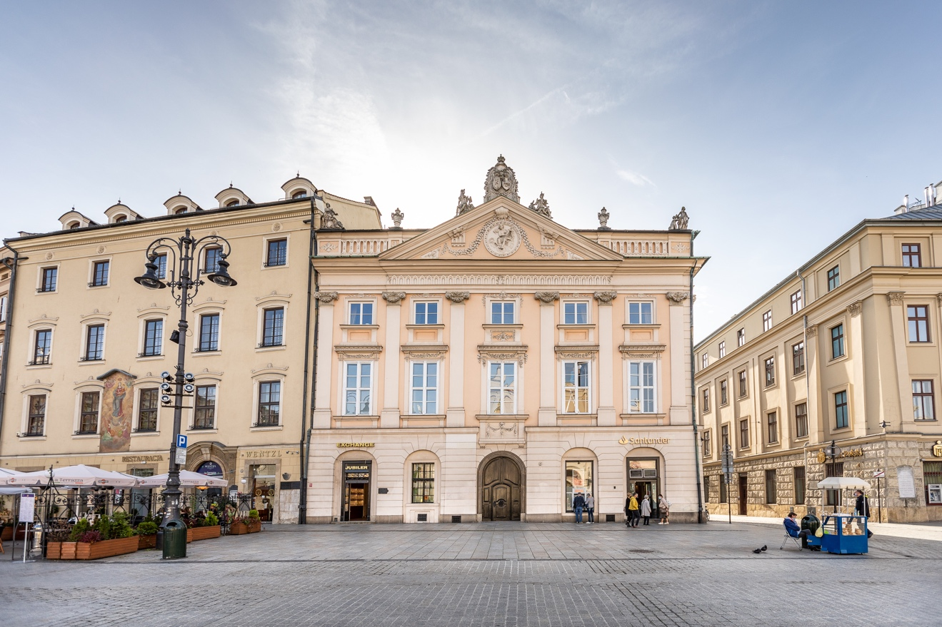
Pałac Potockich

Na 1 piętrze budynku jest dostępna pętla indukcyjna.

Tłumacz języka migowego jest dostępny online oraz na wybranych wydarzeniach.

Adres
ul. Rynek Główny 20 31-008 Kraków

Wskazówki dojazdu:
Najbliższy przystanek tramwajowy: Plac Wszystkich Świętych

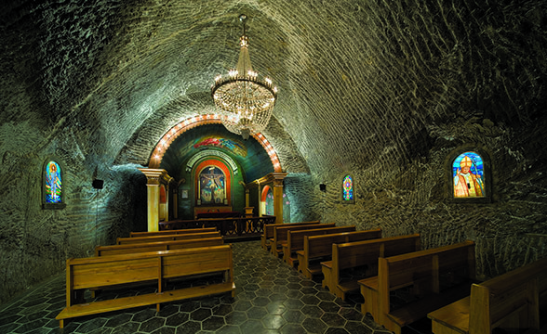
Kopalnia Soli Wieliczka

Adres
ul. Daniłowicza 10 32-020 Wieliczka

Wskazówki dojazdu:
- Najbliższy przystanek autobusowy: Wieliczka Kopalnia Soli
- Najbliższy przystanek kolejowy: Wieliczka-Kopalnia

Play Kraków - platforma VOD Miasta Krakowa
Koncerty dostępne na platformie PLAY KRAKÓW zawierają napisy.
Koncerty dostępne na platformie PLAY KRAKÓW mają audiowstępy. Audiowstępy zawierają ogólne informacje o twórcach, repertuarze i oprawie wizualnej, na przykład jak wygląda sala koncertowa.
Strona internetowa: playkrakow.com
Więcej informacji dla osób z niepełnosprawnościami:
sprawdź deklarację dostępności Festiwalu Misteria Paschalia

